主升浪是可以计算出来的


做投资赚大钱一定是做主升浪！而且是足够的筹码做主升浪!但往往很多人都做不到！很多散户都是在主升浪还没有开始已经满仓了！结果主升浪来了他们手中的票还套着呢？会做投资的人在用足够的筹码主升浪！不会做投资的人确在想办法解套。因此跟朋友讲了怎么计算主升浪，大家就开始明白了！
计算主升浪：有一个最简单实用的主图指标MA，在均线指标上我常用的有七线！MA5、MA10、MA20、MA30、MA60、MA120、MA250、 5、10、20、30、60、120、250均线！ 5均线就是从今天开始往前算5天含今天。把这5天的收盘价格加起来是今天5均线的点位！ 10均线是最近10天！计算公式是一样！就是天数的大小不一样！当我们明白了计算公式我们就可以根据大盘当前每一条均线当前所处在的位置上！是5均线在10均线上在20均线下方还是这样的位置。
我们就来看看现在大盘所有我们用到的均线是怎么样的位置：
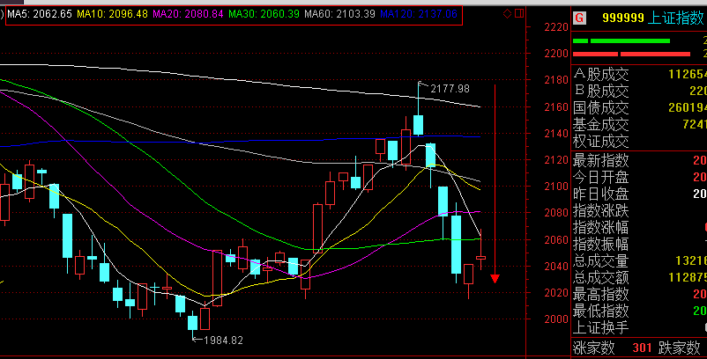
我们已经看到了当前大盘在我们用到的7均线上是什么样的情况！可以看到完美的多头排列！ 那我们先明确一下什么情况下再算确定主升浪的走势！首先趋势需要明确！明确趋势先看牛熊分界的60均线！如果价格在60均线上午！而且60均线上方的30、20、10、5均线都是依然按照小到大，从上依次排列下来，就是主升浪趋势!
见图：主升浪都是依次排列！从5均线开始！从上到下10、20、30、60、120、250
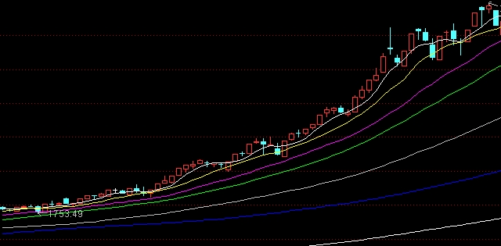
下图是大盘最近60个交易日：
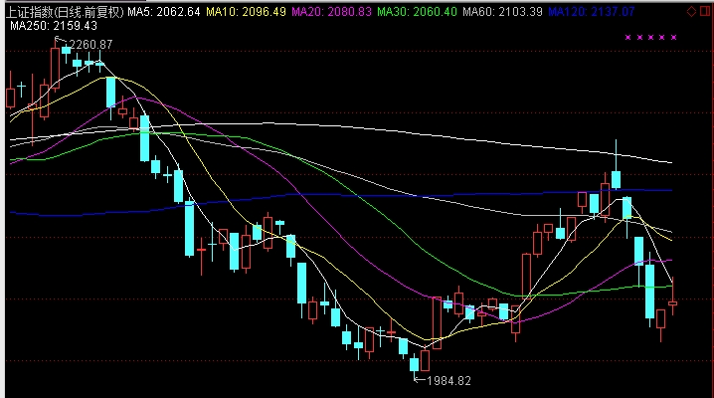
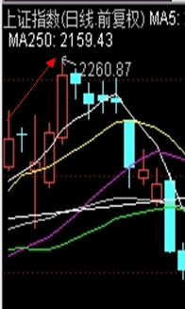看看这几天的走势！价格还是上涨的！那我们很明确的是最近这几天的60均线下跌的速度依然加快！等这几天过了！60均线下跌的速度就慢下来了！

下图是大盘最近30个交易日
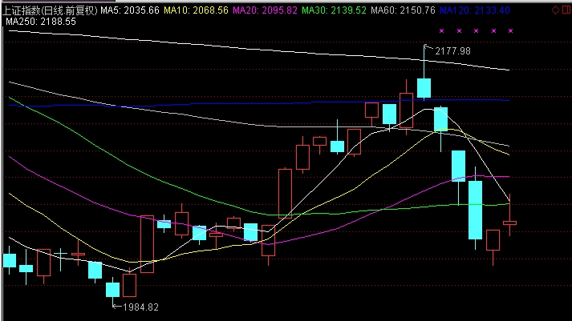
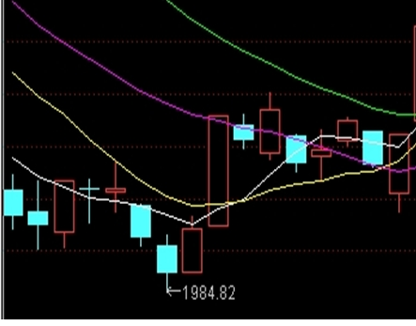
看看这几天的走势！价格还是震荡上涨的！但当然的价位比这个10几个交易日的价位高！因此30均线在这几天是稳步上涨的！

下图是大盘最近20个交易日
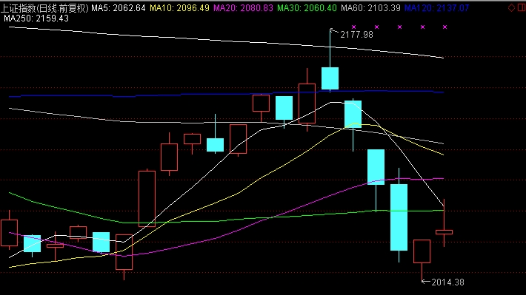
下图是大盘最近10个交易日

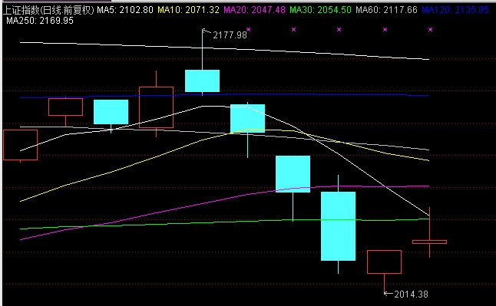
下图是大盘最近5个交易日
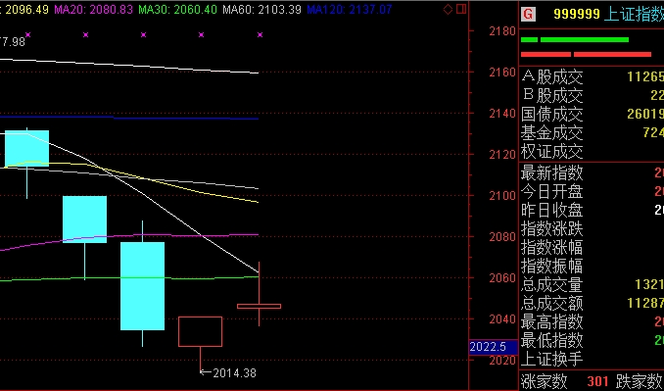

再额外分享一个小技巧

打开通金魔方后，随便打开一只股票的日线图，再把玄奘的所有指标输入，比如：NMW，火焰山，爱国者指标

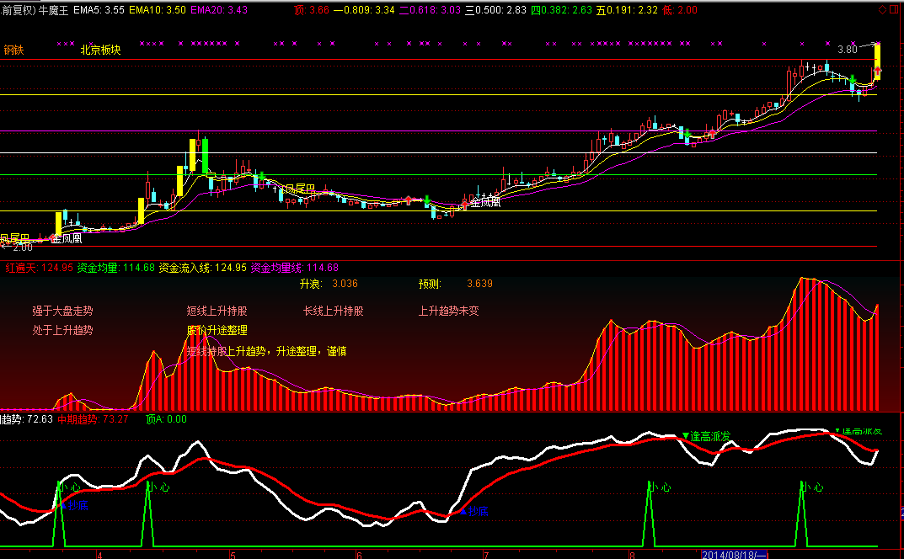

然后点击 左下方的模版，点击另存为

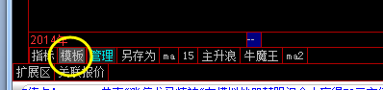

可以点击绑定周期（比如15分钟图），再输入名称 点击保存即可
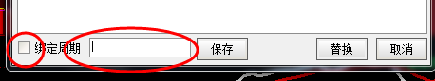

下次不管你在任何情况下，直接点击 【NMW】就出来这3个指标
—知心股友【玄奘】

